Medienmitteilung

Belebung und erweiterte Öffnungszeiten der Sport- und Eventanlagen
Die Sport- und Eventanlagen bieten diesen Winter sowohl beim Eislauf als auch in den Bädern erweiterte Öffnungszeiten an. Zudem wird die Trainingseishalle mittwochs, samstags und sonntags mit festlicher Stimmung belebt.

Festliche Stimmung in der Trainingseishalle
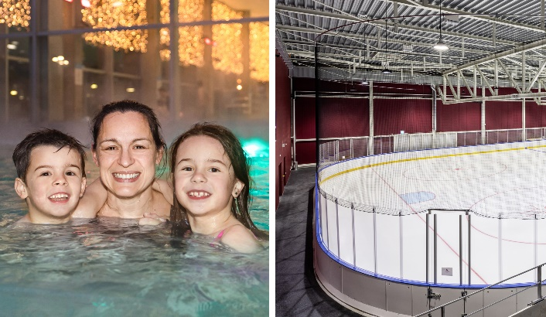
Damit die Gäste diesen Winter nicht ganz auf romantisches Eislaufen verzichten müssen, werden die Anlagen in der Oberen Au bis 4. März 2023 belebt. In der Trainingseishalle sorgen mittwochs, samstags und sonntags öffentlicher Eislauf mit Schlittschuhvermietung, Musik, Lichterglanz und Gastronomie für eine zauberhafte Atmosphäre – und dies bei jedem Wetter. Während den Weihnachts- und den Sportferien wird die Trainingseishalle sogar täglich belebt. Deshalb steht der Khurer Gnusswaga mit köstlichen Snacks und wärmenden Getränken diesen Winter dort im Einsatz.
Dank der guten Zusammenarbeit mit den Vereinen und deren Entgegenkommen können die Zeiten des öffentlichen Eislaufs an den Mittwochnachmittagen ab sofort ausgeweitet werden. Während den Schulferien möchten die Vereine besondere Rücksicht auf den öffentlichen Eislauf nehmen und werden voraussichtlich weitere Eiszeiten ermöglichen. Weitere Informationen dazu werden im Dezember mitgeteilt.

Längere Öffnungszeiten bei den Bädern
Die Öffnungszeiten der Bäder wurden verlängert. Neu sind samstags das Hallenbad, Aquamarin Warmwasser-Erlebnisbad sowie der Kraftraum bis 20 Uhr und das 50m Becken in der Traglufthalle bis 18 Uhr geöffnet und ermöglichen einen sportlichen oder entspannten Samstagabend in den Sportanlagen. Damit für das leibliche Wohl gesorgt ist, bleibt auch das Sportrestaurant ab sofort und bis anfangs März samstags bis 20 Uhr geöffnet.
Die Öffnungszeiten der Bäder können trotz der Energiesparmassnahmen erweitert werden, da das Wasser in den Bädern zum grössten Teil durch die Abwärme der Kälteanlage für die Eishallen geheizt wird. Die verlängerten Öffnungszeiten und die Belebung der Anlagen sind zudem möglich, da die Mitarbeitenden vom Eisfeld Quader diesen Winter in der Trainingseishalle und in den Bädern eingesetzt werden können.

Infobox
Öffentlicher Eislauf
Bis 03.03.2023
Öffentliches Eishockey Mi/Sa/So, 9 – 10.45 Uhr
Öffentlicher Eislauf Mo, Di, Do, Fr, 8 – 16.15 Uhr; Mi, Sa, So, 11 – 16.15 Uhr
Mi, Sa, So: mit Musik, Lichterglanz & Gastronomie
Belegungsplan Eishalle

Samstags längere Öffnungszeiten
Bis 04.03.2023
Hallenbad/Aquamarin, Kraftraum & Sportrestaurant samstags bis 20 Uhr geöffnet
Traglufthalle (50m Becken) samstags bis 18 Uhr geöffnet
Ausser an den Samstagen, 24. & 31.12.2022: bis 16 Uhr geöffnet

Weitere Informationen:
www.sportanlagenchur.ch

Bild: Festliche Stimmung in der Oberen Au © Sport- und Eventanlagen
Bildlink: https://chur.sharefile.eu/d-s7047d3d56f5f42e2a2c4cece1fcf9e82

Eine Mitteilung von:
Raffael Mark, Leiter Sport- und Eventanlagen
Sport- und Eventanlagen
+41 81 254 42 81
raffael.mark@chur.ch
www.sportanlagenchur.ch

Chur, 28.11.2022

